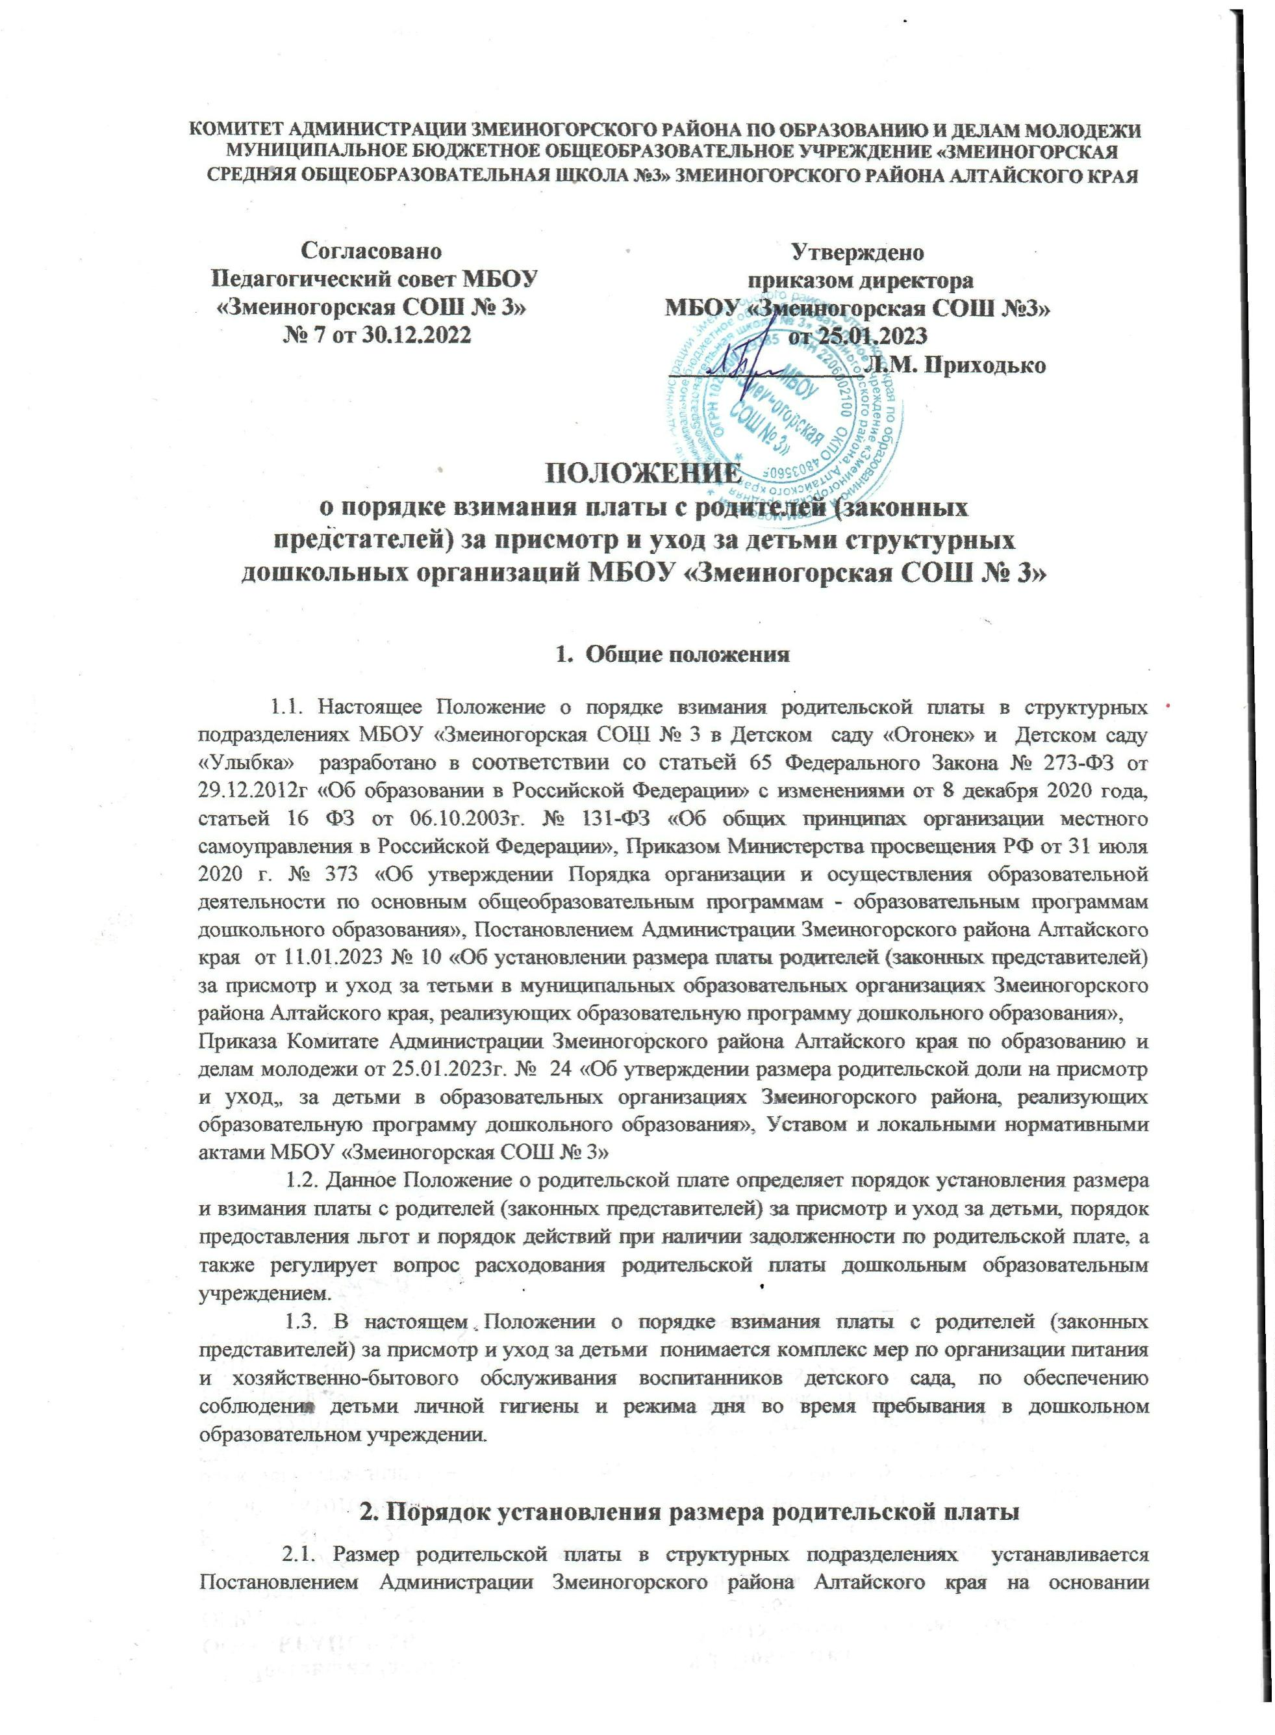

предоставленного комитетом Администрации Змеиногорского района по образованию и делам молодежи расчета размера родительской платы и пересматривается в случаях изменения цен на товары и услуги, а также в случаях изменения законодательства, регулирующего вопросы установления размера родительской платы, но не чаще одного раза в год.
2.2.Родительская плата за присмотр и уход за детьми в структурных подразделениях может устанавливаться как единая для всех дошкольных образовательных учреждений, так и дифференцированно по типам учреждений.
2.3. Размер родительской платы устанавливается в месяц на одного ребенка в зависимости от времени пребывания ребенка в Детском саду в соответствии с методикой расчета нормативов затрат, определяющих размер платы, взимаемой с родителей (законных представителей), за присмотр и уход за детьми, осваивающими образовательные программы дошкольного образования в дошкольном образовательном учреждении.

3. Определение размера родительской платы

3.1. В перечень затрат, учитываемых при установлении родительской платы, входит увеличение стоимости материальных запасов, необходимых для присмотра и ухода за воспитанником (продукты питания, средства личной гигиены, чистящие и моющие средства, мягкий и хозяйственный инвентарь).
3.2. Размер родительской платы не зависит от количества рабочих дней в разные месяцы.
3.3. В случае непосещения воспитанником дошкольного образовательного учреждения производится перерасчет родительской платы в следующих случаях:
- в случае болезни ребенка на основании справки, выданной медицинским учреждением;
-в случае закрытия Детского сада для проведения ремонтных работ;
-в случае закрытия Детского сада в связи с карантином;
- один раз в год сроком до 75 календарных дней (суммарно) на период отпуска родителей (законных представителей) на основании их письменного заявления;
-в случае отпуска для санаторно-курортного лечения ребенка или реабилитации ребенка после операции на основании письменного заявления родителей (законных родителей (законных представителей) и документов, подтверждающих, что ребенок; находился на санаторном лечении или на домашнем режиме после операции.
3.4. Перерасчет родительской платы производится по окончании текущего месяца на основании табеля посещаемости детей. Табель посещаемости подписывается Директором школы и сдается в централизованную бухгалтерию Комитата Администрации Змеиногорского района по образованию и делам молодежи.
3.5. Освобождаются от родительской платы за присмотр и уход за детьми дошкольного возраста родители (законные представители), имеющих:
- детей-инвалидов;
- детей-сирот; -
- детей, оставшихся без попечения родителей;
- детей с туберкулезной интоксикацией;
- детей граждан, призванных на военную службу в Вооруженные Силы Российской Федерации по мобилизации или заключивших в соответствии с пунктом 7 статьи 38 Федерального закона от 28.03.1998 № 53-ФЗ «О воинской обязанности и военной службе» контракт о прохождении военной службы, при условии их участия в специальной военной операции.
3.6. размер расходов за счет средств районного бюджета, на питание детей, посещающих муниципальные образовательные организации Змеиногорского района Алтайского края, реализующих программы дошкольного образования составляет 10,00 рублей на одного ребенка в день посещения.
3.7. Отдельные категории родителей (законных представителей) воспитанников (многодетные и малообеспеченные семьи) имеют право на дополнительные льготы по родительской плате за присмотр и уход за детьми в дошкольном образовательном учреждении
3.8. Родителям (законным представителям) предоставляется компенсация родительской платы предусмотренной Административным регламентом предоставления государственной услуги «Назначение выплаты компенсации части платы взимаемой с родителей (законных представителей) за присмотр и уход за ребенком в образовательных организациях Алтайского края, реализующих образовательную программу дошкольного образования» Утвержденным приказом Министерства образования и науки Алтайского края от 10.07.2018г № 40-п.
3.9. Право на получение компенсации имеет один из родителей или законный представитель детей, заключивший договор с образовательной организацией, реализующей основную общеобразовательную программу дошкольного образования и внесший родительскую плату за содержание ребенка в соответствующем образовательном учреждении.
3.10. Родители (законные представители) воспитанников, имеющие льготу по оплате за присмотр и уход за детьми в дошкольном образовательном учреждении при поступлении ребенка в Детский сад предоставляют документы, подтверждающие право на льготу согласно Регламента Утвержденным приказом Министерства образования и науки Алтайского края от 10.07.2018г № 40-п.
3.11. Льготы по родительской плате предоставляются с момента подачи заявления и документов, подтверждающих право на получение льгот.
3.12. В случае не представления документов, подтверждающих право пользования льготой по оплате за присмотр и уход за детьми в дошкольном образовательном учреждении, плата за присмотр и уход взимается в полном объеме.

4. Порядок взимания родительской платы
4.1. Родительская плата вносится в порядке и сроки, предусмотренные договором об образовании по образовательным программам дошкольного образования, заключенным между родителями (законными представителями) воспитанника и МБОУ «Змеиногорская СОШ №3» ежемесячно до 10 числа текущего месяца в безналичном порядке через кредитные организации
4.2. Начисление родительской платы производится через онлайн – терминалы (по безналичному расчету) в централизованной бухгалтерии Комитата Администрации Змеиногорского района по образованию и делам молодежи, согласно календарному графику работы Детского сада и табелю учета посещаемости воспитанников за текущий месяц.
4.3. Централизованная бухгалтерии в начале каждого месяца выдает детскому саду ведомость по расчетам с родителями (законными представителями) за содержание детей в детском саду за прошедший месяц, в которой указывается общая сумма родительской платы с учетом дней посещения ребенка в месяц, а так же задолженность на конец месяца.

5. Расходование родительской платы

5.1. Денежные средства в виде родительской платы в полном объёме учитываются в плане финансово-хозяйственной деятельности МБОУ «Змеиногорская СОШ №3» на текущий календарный год.
5.2. Денежные средства родительской платы не идут на реализацию основной образовательной программы дошкольного образования и содержание недвижимого имущества.
5.3. Расход поступающих денежных средств родительской платы осуществляется на оплату организации питания детей в размере 95% и приобретение материалов хозяйственно-бытового назначения в размере 5% (приказ Комитет Администрации Змеиногорского района Алтайского края по образованию и делам молодежи от 25 января 2023 г. № 24 «Об утверждении размера родительской доли на присмотр и уход, за детьми в образовательных организациях Змеиногорского района, реализующих образовательную
программу дошкольного образования).
5.4. Учёт денежных средств родительской платы ведётся в дошкольном образовательном учреждении в соответствии с установленным порядком ведения бухгалтерского учёта.

6. Порядок действий при наличии задолженности по родительской платы
6.1. Родители (законные представители) воспитанников обязаны своевременно вносить родительскую плату на лицевой счёт МБОУ «Змеиногорская СОШ № 3» Детский сад «Огонек», или «Улыбка». Бухгалтерия ежемесячно по состоянию на 1 число представляет руководителям структурных подразделений информацию о задолженности по родительской плате.
6.2. Воспитатели проводят мероприятия по информированию родителей (законных представителей) воспитанников об установленных сроках внесения родительской платы:
- устное информирование на родительских собраниях;
- при встрече с родителями (законными представителями) за неделю до даты оплаты;
- размещение объявления на информационных стендах в возрастных группах;
- использование технологических и современных решений в виде оповещения через СМС, Интернет-порталы;
- оформление памятки родителям по родительской плате и др.
6.3. При несвоевременном внесении родительской платы руководитель образовательного учреждения вправе начать претензионную работу в отношении родителей (законных представителей) воспитанника дошкольного образовательного учреждения.(на основании Гражданского кодекса ст. 309).
6.4.. Адресатом претензии должен быть родитель (законный представитель), заключивший договор (если в качестве адресата указать второго родителя - досудебный порядок будет не соблюдён).
6.5. В претензию необходимо внести требование о добровольном погашении долга; установить период, в течение которого долг должен быть погашен; учесть время доставки претензии (если она будет направлена почтой). К претензии прилагается квитанция на оплату. В тексте претензии перечисляются прилагаемые документы.
6.6. Претензия подписываться руководителем образовательной организации, подпись удостоверяется печатью, регистрируется в порядке, предусмотренном инструкцией по делопроизводству. Претензия вручается родителю (законному представителю) воспитанника лично (на экземпляре МБОУ родитель ставит отметку о получении, личную подпись, расшифровку подписи) или отправляется по почте с уведомлением о вручении.
6.7. При наличии задолженности по родительской плате после проведённой претензионной работы руководитель структурного подразделения через представителя (Юриста комитета по образованию) обращается в суд с исковым заявлением о взыскании задолженности с родителей (законных представителей) воспитанников дошкольного образовательного учреждения. Исковое заявление подаётся в суд общей юрисдикции по месту жительства родителя (законного представителя) воспитанника, имеющего задолженность по родительской плате.
6.8. В суд представляется оригинал искового заявления со всеми приложениями, копия искового заявления (обязательно) и копия расчёта исковых требований для родителя (законного представителя) воспитанника, имеющего задолженность по родительской плате. К исковому заявлению прилагается копия претензии и уведомление о её получении, квитанция об уплате госпошлины, документ, подтверждающий полномочия представителя МБОУ, копия договора между учреждением и родителем (законным представителем), копии табелей учёта посещаемости детей. Дошкольное образовательное учреждение вправе потребовать уплаты процентов на сумму долга.
6.9. В случае если родитель (законный представитель) воспитанника не выполнил решение суда в течение месяца, руководитель образовательной организации начинает процедуру принудительного взыскания долга. Руководитель образовательного учреждения или представитель (юрист комитета по образованию) обращается в службу судебных приставов по месту жительства родителя (законного представителя) с заявлением и исполнительным листом.
6.10. Общий срок исковой давности по задолженности родительской платы составляет 3 года. Если долг не будет возвращён, дошкольное образовательное учреждение получит решение суда и постановление пристава. Эти документы подтверждают, что МБОУ приняты все меры для возврата задолженности. В этом случае задолженность признаётся нереальной к взысканию, и списывается, т.к. предпринятые действия не дали результата, и родитель (законный представитель) не погасил долг.

7. Заключительные положения
7.1. Настоящее Положение о родительской плате и порядке ее взимания за присмотр и уход за воспитанниками является локальным нормативным актом, принимается на Педагогическом совете, согласовывается с Родительским комитетом и утверждается (либо вводится в действие) приказом руководителя образовательной организации
7.2. Все изменения и дополнения, вносимые в настоящее Положение, оформляются в письменной форме в соответствии действующим законодательством Российской Федерации
7.3. Настоящее Положение о взаимодействии МБОУ «Змеиногорская СОШ №3» с семьями воспитанников принимается на неопределенный срок. Изменения и дополнения к Положению принимаются в порядке, предусмотренном п.7.1 настоящего Положения.
7.4. После принятия Положения (или изменений и дополнений отдельных пунктов и разделов) в новой редакции предыдущая редакция автоматически утрачивает силу.

